通过对遗传学中基本知识的学习，可以获知关于遗传物质分子基础的基本相关知识：
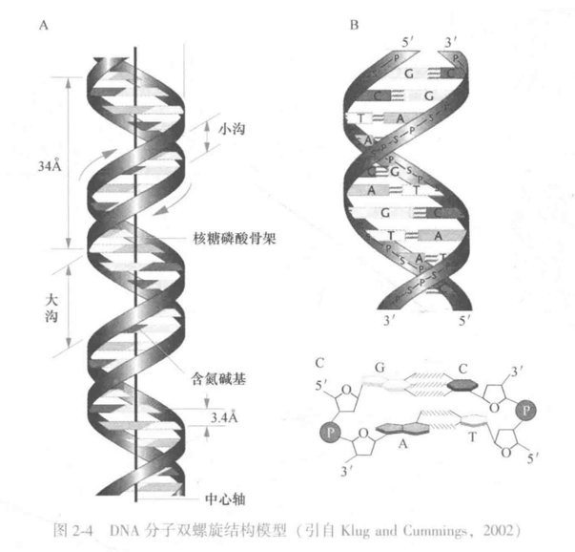
- 除少数RNA病毒外，DNA是其他所有生物的主要遗传物质。
- DNA，即脱氧核苷酸的多聚体，由四种脱氧核苷酸构成，分别为脱氧腺嘌呤核苷（dATP）、脱氧鸟嘌呤核苷酸（dGTP）、脱氧胞嘧啶核苷酸（dCTP）、脱氧胸腺嘧啶核苷酸（dTTP），分别简记为A、G、C、T。且碱基A与T、G与C间存在互补配对关系。
- DNA的基本结构是两条反向平行的核苷酸链被氢键连接形成的双螺旋结构，两条链同一位置的碱基满足碱基互补配对关系，配对的碱基间被氢键约束形成碱基对，故两条链能较稳定地维持结构。
- 细胞复制的过程中，DNA双链解旋成为两条单链，两条单链各自充当模版链，与环境中游离的核苷酸按碱基互补配对原则配对，形成两条新的双链，完成半保留复制的过程。这个过程中最小的信息单位是核苷酸的种类。
- 碱基对按特定顺序排列形成DNA分子，DNA的遗传信息由碱基对的排列顺序承载。

简单概括，DNA由A、T、C、G四种碱基构成，遗传信息由碱基对的顺序和种类传递。由于两条链同一位置的碱基符合碱基互补配对原则，故考察一条链的碱基序列也能反应DNA的整体情况。在细胞复制这一遗传过程中，碱基作为最小的信息单位传递给新的DNA，完成遗传过程。

下面给出信息论视角下，DNA复制过程中将四种碱基作为基本事件时DNA分子中所含信息量的建模方法。

根据信息论相关知识，在考察DNA所含信息量时，应将其当做信源处理。而信源的信息量由信息熵和冗余度描述，故计算一段DNA的信息熵和冗余度便能反应其信息量。
可知该信源的四个基本事件分别为A、T、G、C，对一段DNA做DNA测序或分子杂交便可获得其四种碱基的比例信息。由信息熵的定义可知，$H\left(x\right)= -\sum_{i=1}^{n}{\left\{p\left(x_{i}\right)\log_{2}{p(x_{i})} \right\}}$，可见一段DNA所含的信息量与其碱基对的个数无关，而与其碱基的概率分布有关。因此不需要获得DNA碱基的详细数量信息便能了解该段DNA所包含的信息熵。信息熵反应了信源的消息多样性潜力，而冗余度则表示信源的信息存储能力，且冗余度与信源的信息存储能力呈正相关。
当DNA信源处于随机状态时，即四种碱基对出现的概率均为$\frac{1}{4}$时，信源有最大信息熵
$H\left(x\right)= -\sum_{i=A}^{N}{\left\{p\left(x_{i}\right)\log_{2}{p\left(x_{i}\right)} \right\}}=-\frac{1}{4}×2= -2$(bit)

设一段DNA含有$N$个碱基，四种碱基的数量分别为$N\left(A\right), N\left(T\right), N\left(G\right), N(C)$，则对该段DNA，有：
$$H\left(x\right)= -\sum_{i=A}^{C}{\left\{p\left(x_{i}\right)\log_{2}{p\left(x_{i}\right)} \right\}}$$
$$=\frac{N\left(A\right)}{N}\log_{2}\frac{N\left(A\right)}{N}+\frac{N\left(T\right)}{N}\log_{2}\frac{N\left(T\right)}{N}+\frac{N\left(G\right)}{N}\log_{2}\frac{N\left(G\right)}{N}+\frac{N\left(C\right)}{N}\log_{2}\frac{N\left(C\right)}{N}$$
$$R = 1 - \frac{H\left(x\right)}{H_{max}\left(x\right)}=1- \frac{H(x)}{2}$$
可见，一个DNA分子的信息量同时受R与H约束，且约束关系呈负相关，故一段信息含量大的DNA必然在R与H的比例上呈现某种平衡。

